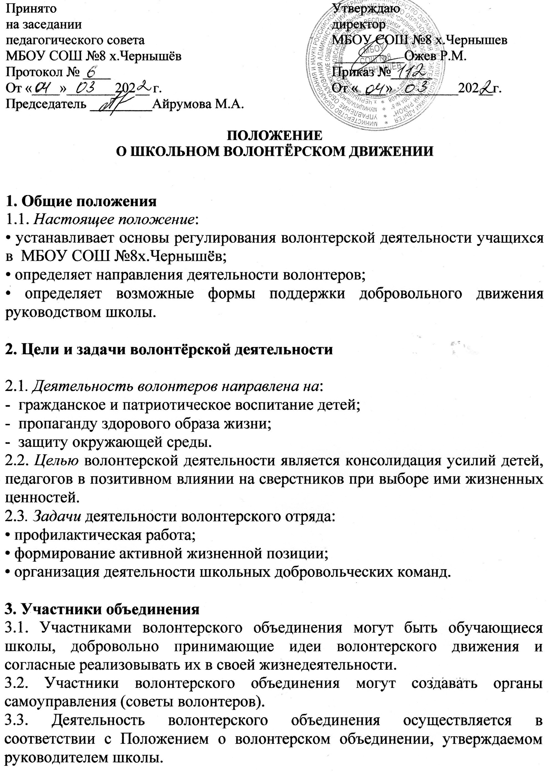

**. Основные направления деятельности волонтерского объединения**

4.1. Волонтерская деятельность Объединения осуществляется по нескольким направлениям:

- содействие деятельности в сфере профилактики и охраны здоровья молодежи, а также пропаганды здорового образа жизни;

- охрана окружающей природной среды и защита животных;

- патриотическое воспитание молодежи.

4.2. *Просветительская деятельность:*

• повышение квалификации путем обучения и применения на практике новых форм работы;

• поддержка реализации программ по содействию формированию здорового образа жизни в подростковой и детской среде;

• участие в общественно- полезной деятельности;

• подведение итогов работы (анализ деятельности, мониторинг);

• обеспечение участия добровольцев в мероприятиях проекта на городском уровне;

• публикации в городской газете о своей деятельности.

4.3. *Шефская деятельность*:

• кураторство младших классов организации образования с целью пропаганды ЗОЖ;

• организация временного досуга детей, не нуждающихся в медицинской помощи, ставших участниками чрезвычайных ситуаций;

• организация просветительских и социокультурных мероприятий для детей-инвалидов, сирот, пожилых людей, инвалидов, ветеранов, многодетных семей, малообеспеченных слоев населения.

4.4. *Социальная деятельность*:

• участие в восстановлении объектов государственного имущества, исторических памятников.

4.5. *Информационно-рекламная деятельность*:

• создание и распространение обучающих, рекламных печатных материалов и фото-видеосюжетов;

• организация и проведение тематических бесед, лекториев и др.;

• организация и проведение презентаций и других рекламных акций волонтерской деятельности.

**5. Механизм реализации волонтерской деятельности**

5.1. Общее руководство и контроль волонтерской деятельности осуществляет руководитель проекта, который подчиняется администрации школы.

5.2. Руководители организаций образования обеспечивают участие в образовательном процессе педагогов и учащихся, изъявивших добровольное желание принять участие в волонтерском движении.

5.3. Координационный совет волонтерской организации планирует работу по направлениям волонтерской деятельности и представляет на утверждение в вышеназванные организации.

5.4. Непосредственное участие в реализации волонтерской деятельности принимают школьные работники, педагоги школы, курирующие деятельность волонтерской команды.

**6. Права и обязанности руководителя волонтерской группы**

6.1. *Руководитель волонтеркой группы имеет право*:

6.1.1. В целях привлечения к волонтерской деятельности подростков и педагогов вести разъяснительную работу, основываясь на разделах данного Положения.

6.1.5. Отказаться от услуг волонтера, в случае невыполнения им своих обязанностей.

6.2 *Руководитель волонтеркой группы обязан*:

6.2.1. Организовать обучение волонтера в соответствии с выбранным направлением деятельности.

6.2.2. Организовать практическую деятельность волонтера.

6.2.3. Создать условия для выполнения волонтером принятых обязательств.

6.2.4. Разъяснить волонтеру его права и обязанности.

6.2.5. Не препятствовать отказу волонтера от участия в конкретном мероприятии в случае неуверенности последнего в своих возможностях.

6.2.6. Осуществлять контроль и нести ответственность за деятельность волонтера.

6.2.7. Вести документацию, отражающую учет волонтеров и их деятельность.

**7. Права и обязанности волонтера**

7.1. *Волонтер имеет право:*

7.1.1.Осуществлять свою деятельность исходя из своих стремлений, способностей, потребностей и возможностей, если она не противоречит законодательству РФ, Конвенции по правам человека, Конвенции по правам ребенка, интересам администрации ОУ.

7.1.2. Пройти обучение по выбранному им направлению.

7.1.3. Осуществлять свою деятельность в составе волонтерской группы.

7.1.4. Отказаться от участия в конкретном мероприятии в случае неуверенности в своих возможностях.

7.1.5. Прекратить свою деятельность, уведомив об этом руководителя волонтерской группы устным заявлением.

7.2. *Обязанности волонтера*:

7.2.1. Добросовестно овладеть знаниями, умениями и навыками ведения волонтерской деятельности по выбранному направлению/ направлениям.

7.2.2. Пропагандировать здоровый образ жизни.

7.2.3. Следовать цели и задачам волонтерского движения.

7.2.4. Быть дисциплинированным, строго соблюдать инструкции по охране труда волонтера и указания руководителя волонтеркой группы.

7.2.5. Посещать общие, организационные собрания волонтерской группы.

**8. Возможные формы поощрения волонтера**

- подарочные футболки, грамоты, значки, плакаты, книги и т.д.;

- выступление участников волонтерского движения по телевидению и в местных СМИ;

- подготовка публикации о достижениях участника волонтерского движения, видеофильма или сайта о лидерах волонтерского движения;

- награждение от официальных лиц;

- фотография с официальными лицами или известными людьми;

- участие в выездных семинарах, профильных сменах, туристических поездках.

**9. Порядок регистрации волонтёров**

Регистрация в качестве волонтера осуществляется молодым гражданином самостоятельно в сети Интернет. По итогам регистрации присваивается личный идентификационный номер (ID), на основании которого выдается «Личная книжка волонтера». «Личная книжка волонтера» содержит сведения о трудовом стаже волонтера, его поощрениях и дополнительной подготовке.

**10.Прекращение волонтёрской деятельности**

Волонтер прекращает свою деятельность в качестве волонтера по собственному желанию, после того, как он устно проинформировал об этом координатора деятельности волонтерского объединения в школе.